|  |  |  |
| --- | --- | --- |
|  | **Carátula para entrega de prácticas** | |
| Facultad de Ingeniería | | Laboratorio de docencia |

Laboratorios de computación

salas A y B

|  |  |
| --- | --- |
| *Profesor:* | Rodriguez Espino Claudia |
| *Asignatura:* | Fundamentos de Programación |
| *Grupo:* | 03 |
| *No de Práctica(s):* | ***Guía práctica de estudio 06: GNU/Linux*** |
| *Integrante(s):* | JIMENEZ BARRANCO SOFIA |
|  |  |
|  |  |
| *Semestre:* | 2018-2 |
| *Fecha de entrega:* |  |
| *Observaciones:* |  |
|  |  |

CALIFICACIÓN: __________

***Guía práctica de estudio 06: GNU/Linux***

**Objetivo:**

Explorar un sistema operativo GNU/Linux.

**Actividades:**

Conocer los comandos básicos en GNU/Linux.

♣ Crear y editar archivos de texto a través del editor vi.

**Introducción**

Linux es un sistema operativo tipo Unix de libre distribución para computadoras personales, servidores y estaciones de trabajo. El sistema está conformado por el núcleo (kernel) y un gran número de programas y bibliotecas. Muchos programas y bibliotecas han sido posibles gracias al proyecto GNU, por lo mismo, se conoce a este sistema operativo como GNU/Linux.

**DESARROLLO**

Después de crear el programa con la función **vi** progra.c y utilizando el comando nano, creamos un código para el programa que realiza en cálculo del área de un círculo. Guardamos y cambiamos la extensión del archivo para compilar y finalmente en la ejecución hicimos una prueba.

Con esa iteración pudimos comprobar que el programa compilaba correctamente, posteriormente creamos un segundo archivo “progra2.c”

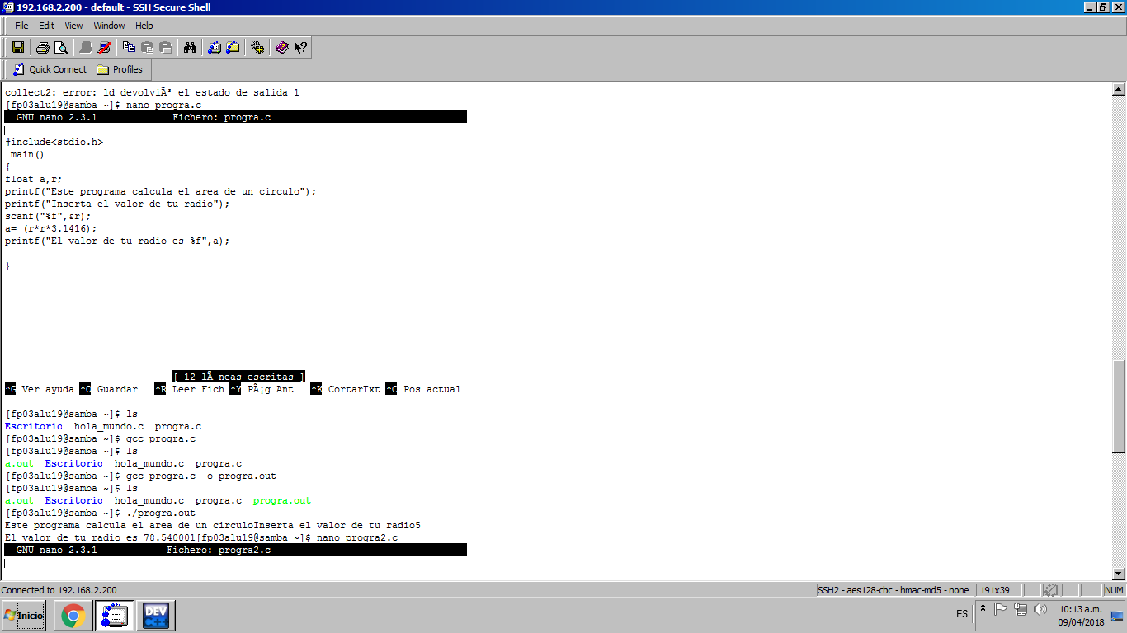

En este segundo programa creamos un código que obtuviera la suma de dos números, guardamos el archivo (con el comando gcc), cambiamos la extensión y realizamos la ejecución del programa (con ./nombreprograma). Finalmente realizamos una iteración que comprobó que el código y la ejecución eran correctas.

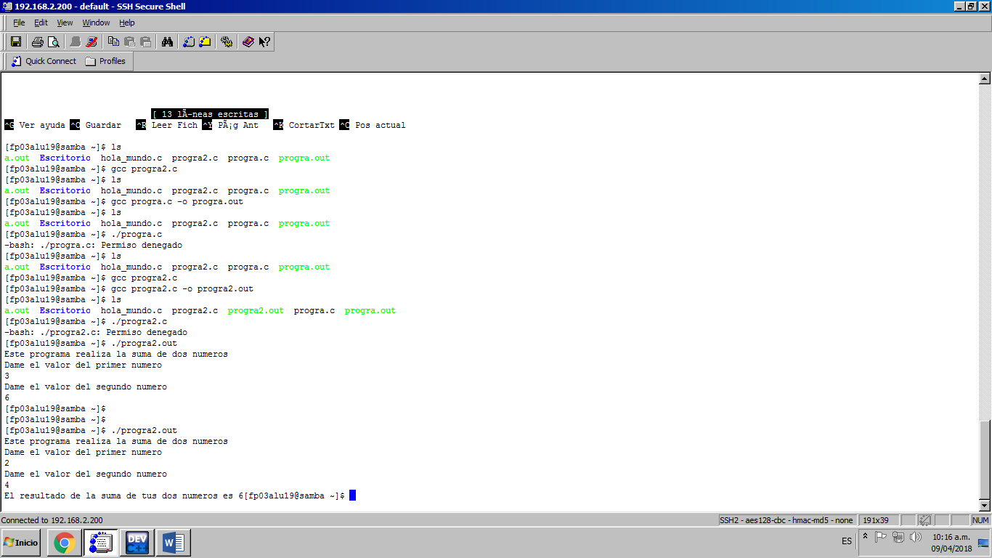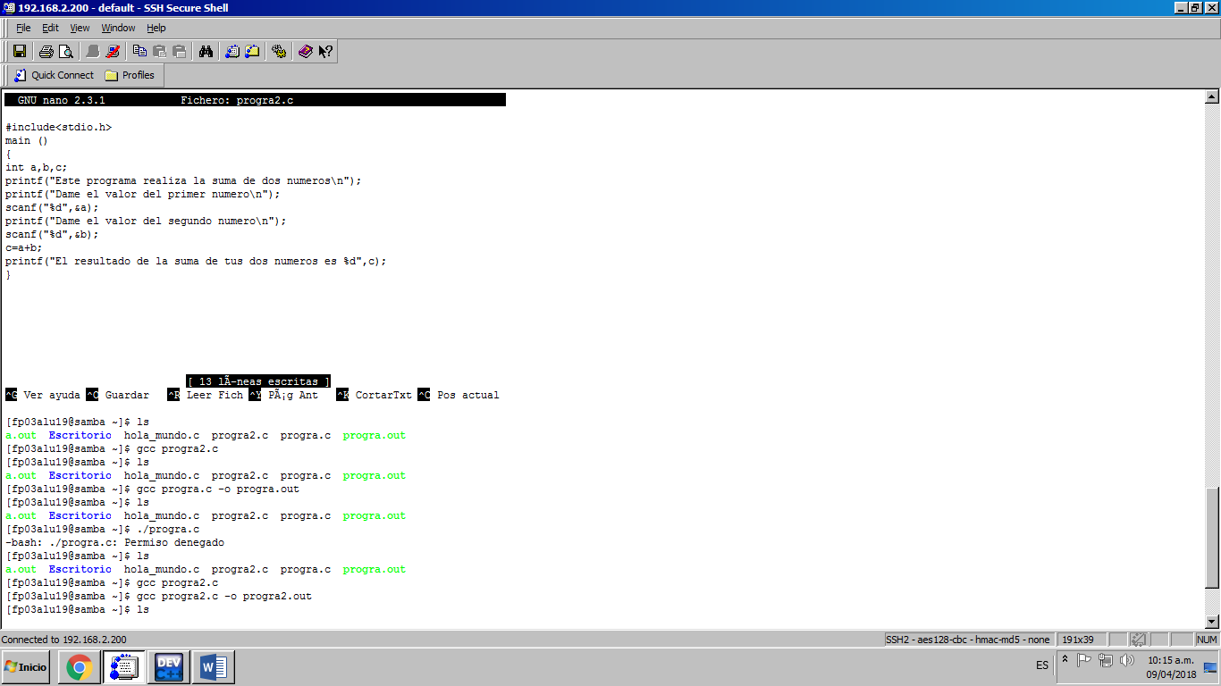

Prueba sumando 2 y 4

**CONCLUSIÓN:**

Es importante conocer el sistema operativo GNU Linux pues gracias a él podemos crear o editar archivos de distintas extensiones sin necesidad de ir al software que pertenecen, esto puede ser de gran utilidad cuando los compiladores no funcionan, solo es necesario conocer que funciones utilizar para manejar Linux.